附件 1：
《测绘讲坛》2022年第二期
“维护地理信息安全 促进产业健康发展”报名回执表
单位名称：
通讯地址：
邮政编码： 联系人：
联系电话： 传 真：
参 加 会 议 名 单
序号 | 姓名 | 性别 | 职务 |  | 部门 | 手机（电话）
1
2
3
4
5
6
7
学习讨论内容征求意见调查
您对会议内容有何意见与建议 |  |  |  | 您所希望增加的讨论内容与专题
姓名和手机号须认真核对。如此表不够，可自行复制；如时间紧迫，可电话报名。联系人：王桂敏 电话：13401102978 报名邮箱：907084295@qq.com
附件 2：
报汇款支付与发票填写

汇款支付注意事项
开户名 | 中测高科（北京）测绘工程技术有限责任公司
开户行 | 中国工商银行永定路支行
账 号 | 0200 0049 0920 0130 159
财务联系人
备注事项 | 汇款时在备注注明“《测绘讲坛培训》+培训人姓名”

电子发票二维码 | 收款二维码
（发票通）   | （网银/支付宝）  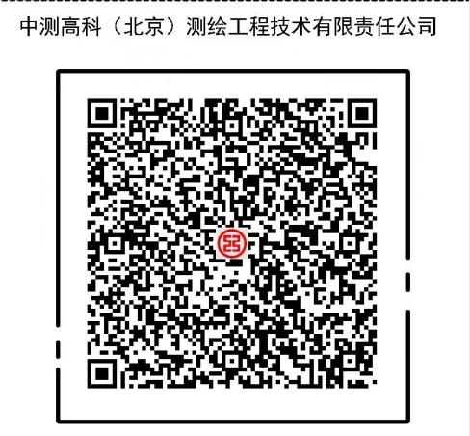  付款备注：单位+姓名

附件3：《测绘讲坛·2022年第二期》
“维护地理信息安全 促进产业健康发展”培训会
会议议程
（11月11日线上直播）
指导单位：中国测绘学会
中国地理信息产业协会
中国卫星导航定位协会
技术支持：中国测绘科学研究院
主办单位：国家测绘工程技术研究中心
北京超图软件股份有限公司

时间 | 内容及嘉宾
9:00～9:20 | 主题：地理信息安全管理政策探讨  报告嘉宾： 孔金辉
9:30～10:20 | 主题：维护地理信息安全 促进产业健康发展  报告嘉宾：中国工程院院士 王家耀
10:30～11:00 | 主题：智能网联汽车高精地图研究进展  报告嘉宾：中国测绘科学研究院研究员 林宗坚
11:00～11:30 | 主题：《测绘地理信息管理工作国家秘密范围的规定》解读  报告嘉宾：中国测绘科学研究院副研究员 丁剑

专题报告
14:00～14:30 | 主题：导航电子地图保密处理与插件联编  报告嘉宾：中国测绘科学研究院副研究员 赵园春
14:30～15:00 | 主题：城市级实景三维数据成果安全应用技术  报告嘉宾：中国测绘科学研究院研究员 马照亭
15:10～15:40 | 主题：网络地图监测分析与地图审查智能辅助技术  报告嘉宾：中国测绘科学研究院研究员 王勇
15:40～16:20 | 主题：把好地图审查关 维护国家主权安全  报告嘉宾：自然资源部地图技术审查中心正高 狄琳
16:20～16:50 | 主题：地理信息保密处理技术与认定程序  报告嘉宾：国家测绘产品质量检验测试中心研究员 蔡艳辉
16:50～17:20 | 主题：地理信息系统技术创新与应用  报告嘉宾：超图研究院副院长 陈勇

